**Лабораторная работа № 3 по дисциплине «Фотоника» – Фильтрация, разделение и объединение оптических сигналов**

**Эксперимент 3 – Фильтрация, разделение и объединение оптических сигналов**

**Предварительное обсуждение**

# Фильтрация

Сложные оптоволоконные системы, используемые в телекоммуникациях, позволяют одновременно вести тысячи разговоров. Существует несколько способов достижения этого, включая временное разделение каналов (TDM), которое вы моделировали в предыдущих экспериментах. Другой метод включает объединение нескольких источников света в оптоволоконном кабеле, причем каждый источник работает на своей длине волны. Этот прием называется спектральным уплотнением (Wavelength Division Multiplexing, WDM) и будет рассмотрен в следующем эксперименте.

В системах WDM необходимы фильтры, чтобы пропускать свет с одной длиной волны и задерживать остальные. При моделировании WDM с помощью Emona FOTEx доступны красные и зеленые WDM-фильтры. Красный WDM-фильтр пропускает на выход красный свет относительно нетронутым, но ослабляет другие, в том числе зеленый. Зеленый WDM-фильтр пропускает зеленый свет, но задерживает красный.

# Разделение и объединение

Как вам известно, чтобы электрически соединить два неизолированных медных проводника требуется их контакт лишь в одной точке. Это позволяет легко разделить и направить в два или более разных места электрические сигналы, передаваемые по проводнику. Однако разделение световых сигналов, передаваемых по оптоволокну, далеко не так просто. Оптоволокно разработано так, чтобы передаваемый на другой конец свет находился в сердцевине проводника (с использованием полного внутреннего отражения). То есть очень малое количество света, вошедшего в проводник, может теряться вдоль его длины. Ясно, что световой сигнал нельзя разделить, просто соединив оптические проводники в какой-то точке, как медные проводники.

В одном из методов оптического разделения используется явление имеющих место на практике потерь небольшого количества световой энергии в тонком стекловолокне при распространении света по длине оптоволокна. Таким образом, становится возможным передать часть света из одного световода в другой, поместив достаточно длинные отрезки стекловолокна достаточно близко. Вариантом этой идеи является увеличение близости между оптическими проводниками (а, следовательно, уменьшение длины, вдоль

которой осуществляется связь между волокнами) путем сваривания сердцевин

оптоволокна. Оптическое устройство, предназначенное для разделения света подобных образом, называется разветвителем со сваренными сердцевинами (fused-fiber coupler), и Emona FOTEx содержит два подобных модуля.

Конструкция разветвителя со сваренными сердцевинами схематично показана на рисунке 1.

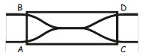

Рисунок 1

Это устройство содержит четыре порта (то есть входа-выхода), которые обозначаются буквами алфавита от A до D. Порты A и D – концы одного из световодов, поэтому световой сигнал, поданный на один порт, должен появляться на другом. Другими словами, свет из порта А появляется в порту D, и наоборот. Аналогично, порты B и C – концы другого световода, потому световой сигнал, поданный в один из них, появляется в другом (то есть, из B в C и из C в B).

Сварка сердцевин световодов позволяет свету легко передаваться между ними в одной точке разветвителя. Таким образом, получаются дополнительные пути сигналов: от A к C, от C к A, от B к D, от D к B.

Важно отметить, что большая часть света проходит по световоду непосредственно (от А к D), чем косвенно (от А к С). Это значит, на выходах будет наблюдаться различие в интенсивности светового сигнала (на выходах с непосредственной связью с источником свет будет ярче). Поэтому прямые сигнальные пути называются сильными маршрутами (путями), а косвенные - слабыми. Это показано в таблице 1

**Таблица 1**

|  |  |
| --- | --- |
| Сильные пути | Слабые пути |
| От A к D | От A к C |
| От D к A | От C к A |
| От B к C | От B к D |
| От C к B | От D к B |

Интересно, что существует еще четыре нежелательных маршрута, возникающих из-за отражения и и рассеивания света в местах контактирования волоконных проводников: от А к В, от В к А, от D к C, от C к D. Интенсивность света на выходах этих маршрутов очень мала, но они все равно могут вызывать проблемы, требующие решения, в зависимости от того, для каких целей используются разветвители.

И, наконец, разветвитель может использоваться не только для разделения, но и для объединения сигналов. Например, пусть сигнал поступает на порт A. Из предыдущего обсуждения нам известно, что сигнал появится на порте D (сильный) и порте C (слабый). Если в то же время подать другой сигнал на порт B, он также появится на порте D (слабый) и порте C (сильный). Ясно, что оба выходных порта теперь содержат объединенную световую информацию с обоих источников. Это очень полезное свойство будет использовано в следующих экспериментах.

# Эксперимент

В этом эксперименте вы начнете с изучения работы красного и зеленого WDM-фильтров Emona FOTEx. Затем вы используете разветвитель (Coupler Module) для разделения оптических сигналов и cравните сильные и слабые пути. Наконец, вы используете разветвитель для объединения оптических сигналов. На этой стадии анализ будет проводиться только на качественном уровне. Количественный анализ производительности данных устройств будет проведен в последующих экспериментах.

На выполнение эксперимента потребуется около 50 минут.

# Предварительно выполненные работы

Эксперимент 1: Контрольно-измерительные приборы NI ELVIS II

Эксперимент 2: Введение в модуль расширения FOTEX для выполнения экспериментов

Эксперимент 8: Передача данных по оптоволокну.

# Меры предосторожности

Несмотря на то, что источники света, используемые в Emona FOTEx, безопасны, не смотрите прямо в торец оптического проводника.

# Оборудование

* Персональный компьютер с соответствующим установленным программным обеспечением

* NI ELVIS II с USB-Кабелем и блоком питания
* Модуль расширения Emona FOTEx для выполнения экспериментов
* Два проводника с разъѐмами BNC - "банан" (2 мм)
* Набор соединительных оптических проводников
* Набор соединительных проводников с разъѐмами типа "банан" (2 мм)

**Часть A – Использование WDM-фильтров Emona FOTEx для фильтрации оптических сигналов.**

В первой части эксперимента вы на качественненном уровне познакомитесь с WDM-фильтрами Emona FOTEx.

1. Убедитесь, что питание NI ELVIS выключено, выключатель расположен на задней стенке устройства.

1. Осторожно вставьте модуль расширения Emona FOTEx в NI ELVIS.

1. Вставьте крепежные винты для фиксации модуля Emona FOTEx в NI ELVIS II.

**Примечание:** Для предотвращения повреждения FOTEx эти действия должны выполняться при выключенном питании.

1. Подключите NI ELVIS II к ПК при помощи кабеля USB.

**Примечание:** Это может быть уже сделано.

1. Включите питание NI ELVIS II, выключатель расположен на задней стенке устройства, затем включите питание макетной платы, этот выключатель расположен в правом верхнем углу рядом с индикатором питания.

1. Включите компьютер и дайте ему загрузиться.

1. Запустите программу NI ELVISmx.

1. Запустите виртуальный прибор NI ELVIS II Function Generator (Генератор функций).

1. Настройте функциональный генератор с помощью виртуальных элементов управления для получения сигнала со следующими параметрами:
   * Waveshape (Форма сигнала): Sine (Синусоидальная)
   * Frequency (Частота): 1 Гц
   * Amplitude (Пиковая амплитуда): 4 В
   * DC Offset (Смещение по постоянному току): 0 В

1. Выберите один из передатчиков с красным светодиодом и установите его переключатель режимов Mode в положение ANAOLG (Аналоговый).

1. Соберите схему, показанную на рисунке 2, используя передатчик, выбранный вами на предыдущем шаге.

**Примечание:** Не беспокойтесь, что один конец оптического проводника ни к чему не подключен.

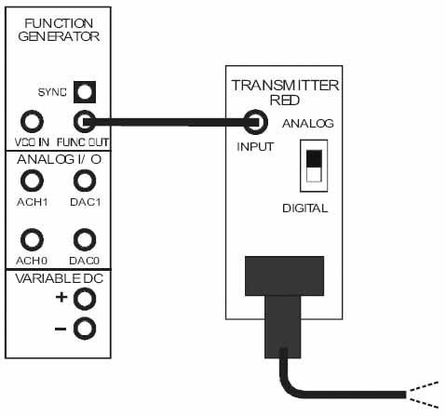

Рисунок 2.

Выполненные соединения можно представить блок-схемой, изображенной на рисунке 3. На входе передатчика с красным светодиодом - низкочастотная синусоида с выхода генератора функций.

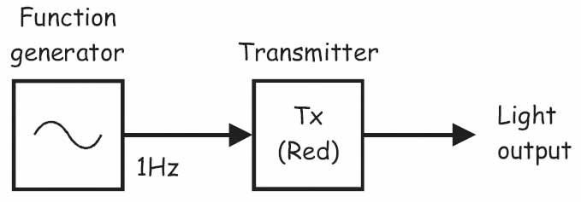

Рисунок 3.

1. Направьте свободный конец оптического проводника на стол, стену, лист бумаги или свою ладонь, чтобы увидеть свет на конце проводника.

1. Убедитесь, что красный свет на конце проводника пульсирует примерно раз в секунду.

1. Измените схему, как показано на рисунке 4.

**Примечание:** помните, пунктирные линии означают уже выполненные соединения.

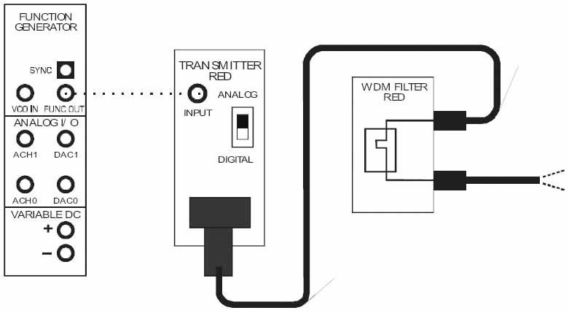

Рисунок 4

Выполненные соединения можно представить блок-схемой, изображенной на рисунке 5. Выход передатчика с красным светодиодом теперь подключен ко входу красного WDM-фильтра.

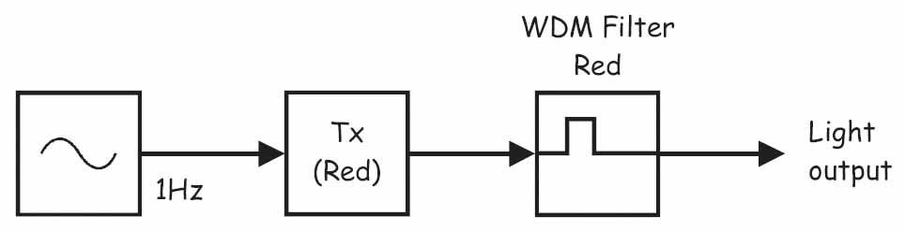

**Рисунок 5**

Transmitter (Red) – передатчик (с красным светодиодом), WDM Filter Red – красный WDM-фильтр,

Light Output – световой сигнал на выходе

1. Направьте свободный конец оптического проводника на стол, стену и т.д.

**Примечание:** Вы снова должны увидеть красный свет, пульсирующий примерно раз в секунду.

1. Замените красный WDM-фильтр зеленым, как показано на рисунке 6.

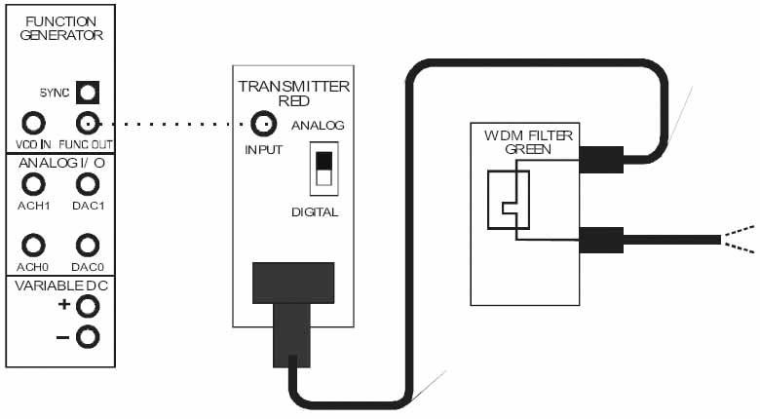

**Рисунок 6**

Выполненные соединения можно представить блок-схемой, изображенной на рисунке 7. Выход передатчика с красным светодиодом теперь подключен ко входу зеленого WDM-фильтра.

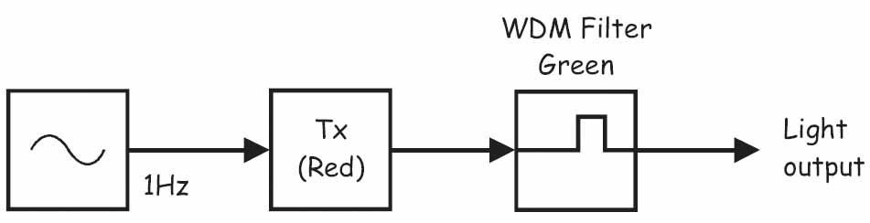

**Рисунок 7**

Tx (Red) – передатчик (с красным светодиодом), WDM Filter Green – зеленый WDM-фильтр,

Light Output – световой сигнал на выходе

1. Направьте свободный конец оптического проводника на стол, стену и т.д., чтобы увидеть сигнал на выходе зеленого WDM-фильтра.

**Примечание:** Вы должны все еще видеть пульсирующий красный свет, однако он будет значительно более слабым, чем в п. 15.

# Вопрос 1

Объясните, почему красный свет все равно виден через зеленый фильтр?

______________________________________________________________

______________________________________________________________

1. Увеличьте частоту сообщения (то есть сигнала на выходе генератора функций) до 1000 Гц.

1. Выберите один из приемников и установите его элемент управления Gain Range (Диапазон усиления) на LO.

1. Поверните регулятор Variable Gain (Регулируемый коэффициент усиления) этого приемника по часовой стрелке до упора.

1. Соберите схему, как показано на рисунке 8, используя выбранный приемник и настроенный по п.п. 19-20 **красный** WDM-фильтр.

**Совет:** Черные штекеры кабелей осциллографа вставьте в гнездо заземления (GND).

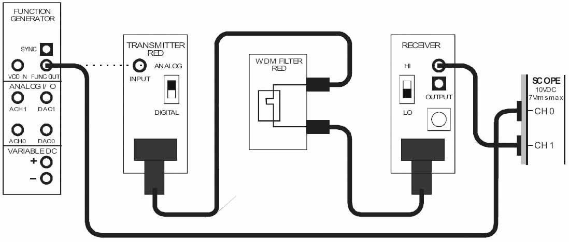

**Рисунок 8**

Выполненные соединения можно представить блок-схемой, изображенной на рисунке 9. Для моделирования аналогового сообщения используется генератор функций. Передатчик с красным светодиодом преобразует сообщение в свет и передает его по оптоволоконному кабелю на красный WDM-Фильтр, где сигнал фильтруется, после чего поступает на Приемник и преобразуется обратно в электрический сигнал.

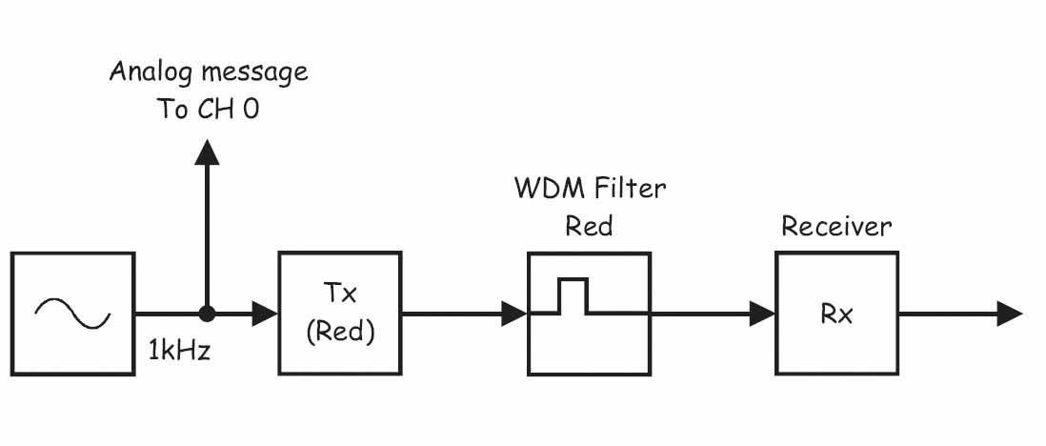

**Рисунок 9**

Analog Message To CH 0 –аналоговое сообщение к каналу 0, Tx (Red) – передатчик (с красным светодиодом), WDM Filter

Red – красный WDM-фильтр, Receiver – приемник, Recovered message To CH 1 – восстановленное сообщение к каналу 1

1. Запустите ВП осциллографа NI ELVIS II

1. Настройте осциллограф в соответствии с инструкцией, приведенной в Эксперименте

1 (стр. 15).

1. Активируйте канал 1 осциллографа (поставив флажок в окне Cursors On), чтобы одновременно наблюдать сигнал на выходе приемника и сигнал исходного сообщения.

**Примечание:** Сигнал на выходе приемника должен представлять собой копию сообщения.

1. Замените красный WDM-фильтр зеленым, как показано на рисунке 10.

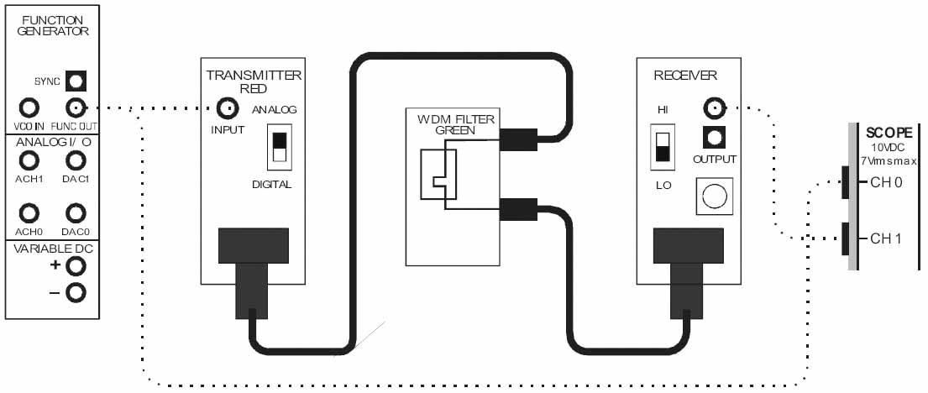

**Рисунок 10**

Выполненные соединения можно представить блок-схемой, изображенной на рисунке 11. Она идентична предыдущей, за исключением того, что теперь для фильтрации света между передатчиком и приемником используется зеленый WDM-фильтр

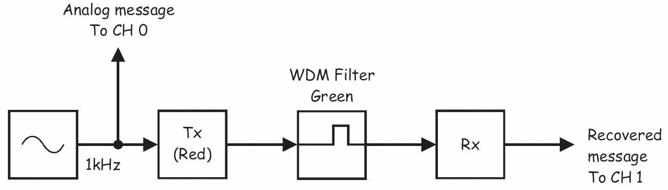

**Рисунок 11**

Analog Message To CH 0 –аналоговое сообщение к каналу 0, Tx (Red) – передатчик (с красным светодиодом), WDM Filter Green – зеленый WDM-фильтр, Rx – приемник,

Recovered message To CH 1 – восстановленное сообщение к каналу 1

1. С помощью осциллографа наблюдайте за новым выходным сигналом приемника.

# Вопрос 2

Почему кажется, будто на выходе приемника больше нет копии сообщения?

___________________________________________________________________

___________________________________________________________________

1. Установите элемент управления осциллографа Channel 1 Scale (Масштаб канала 1) осциллографа в положение 20мВ/дел вместо 1В/дел.

**Примечание:** Вы должны увидеть небольшую копию сигнала сообщения.

1. Чтобы убедиться, что этот сигнал – копия сообщения, а не шум, на мгновение отсоедините любой конец оптического проводника.

**Примечание 1:** Когда вы это сделаете, копия сообщения должна пропасть с экрана.

**Примечание 2:** Не забудьте подключить проводник обратно, прежде чем продолжать.

# Вопрос 3

Как получается, что приемник все равно восстанавливает сообщение, хотя используется зеленый фильтр?

______________________________________________________________

# Часть В – Использование разветвителя FOTEx для разделения сигналов

В следующей части эксперимента вам предстоит на качественном уровне познакомиться с разделением сигналов с помощью разветвителей Emona FOTEx (Coupler modules)

1. Установите частоту генератора функций равной 1 Гц.

1. Настройте функциональный генератор с помощью виртуальных элементов управления для получения сигнала со следующими параметрами:

* + Waveshape (Форма сигнала): Sine (Синусоидальная)
  + Amplitude (Пиковая амплитуда): 4 В
  + DC Offset (Смещение по постоянному току): 0 В

1. При помощи левостороннего разветвителя измените схему, как показано на рисунке

12.

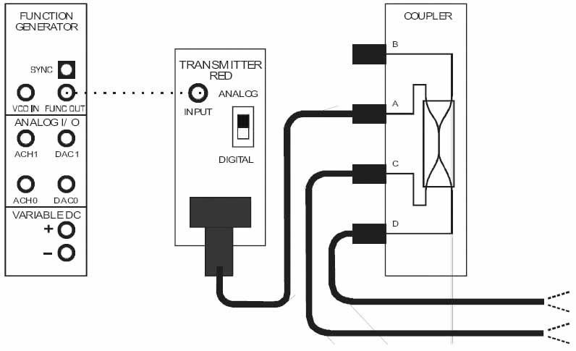

**Рисунок 12**

Выполненные соединения можно представить блок-схемой, изображенной на рисунке 13. На вход передатчика с красным светодиодом подается низкочастотная синусоида с генератора функций. Выход передатчика подключен к порту А разветвителя.

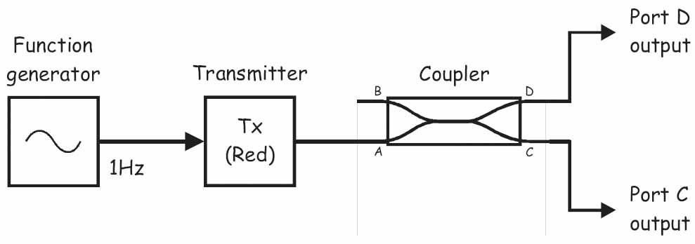

**Рисунок 13**

Function Generator – Генератор функций, Transmitter (Red) – передатчик (с красным светодиодом), Coupler – разветвитель, Port D Output – выход порта D, Port C Output – выход порта C

1. Направьте свободный конец оптического проводника на стол, стену и т.п.

**Примечание:** Вы должны увидеть красный свет, пульсирующий примерно раз в секунду, на выходах C и D. Это разделенная световая энергия с выхода A.

1. Сравните яркость светового сигнала на выходах. Возможно ли визуально определить разницу между сильным и слабым путями?
2. Измените схему, как показано на рисунке 14

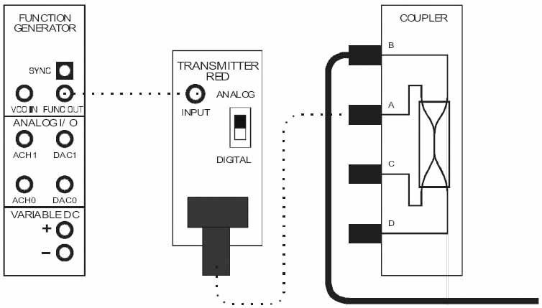

**Рисунок 14**

Выполненные соединения можно представить блок-схемой, изображенной на рисунке 15. Она практически такая же, как в предыдущем эксперименте, только наблюдать теперь будем выход порта В.

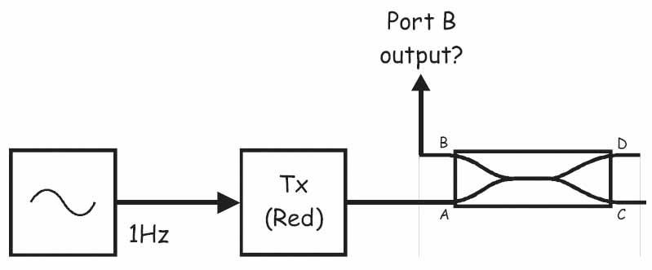

**Рисунок 15**

Tx (Red) – передатчик (с красным светодиодом),

Port В Output – выход порта В

1. Направьте свободный конец оптического проводника на стол, стену и т.п.

**Примечание**: Вы должны увидеть красный свет, пульсирующий примерно раз в секунду, в порту B!

# Вопрос 4

Почему на выходе порта B появился сигнал, хотя этот порт находится на той же стороне, что и порт А?

____________________________________________________________

____________________________________________________________­

1. Выберите один из приемников и установите его элемент управления Gain Range (Диапазон усиления) на LO.

1. Поверните регулятор Variable Gain (Регулируемый коэффициент усиления) этого приемника по часовой стрелке до упора.

**Примечание**: Эти две настройки модулей приемников устанавливают одинаковые уровни усиления.

1. Увеличьте частоту сообщения (то есть, сигнала на выходе генератора функций) до 1000 Гц.

1. Измените схему, как показано на рисунке 16, используя настроенный вами в п.п. 3637 приемник.

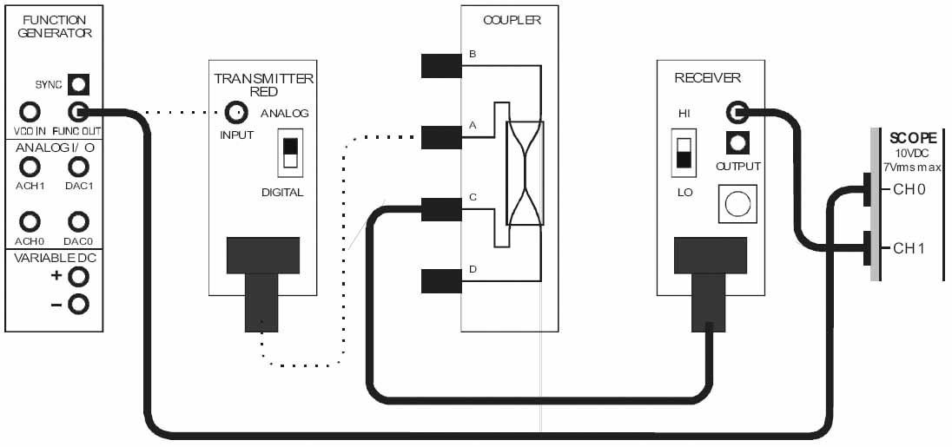

**Рисунок 16**

Выполненные соединения можно представить блок-схемой, изображенной на рисунке 17. Аналоговый сигнал, моделируемый генератором функций, преобразуется в свет передатчиком с красным светодиодом и передается в порт A разветвителя. Разветвитель разделяет оптический сигнал на два сигнала, доступные на портах С и D. С порта C cигнал поступает на вход приемника.

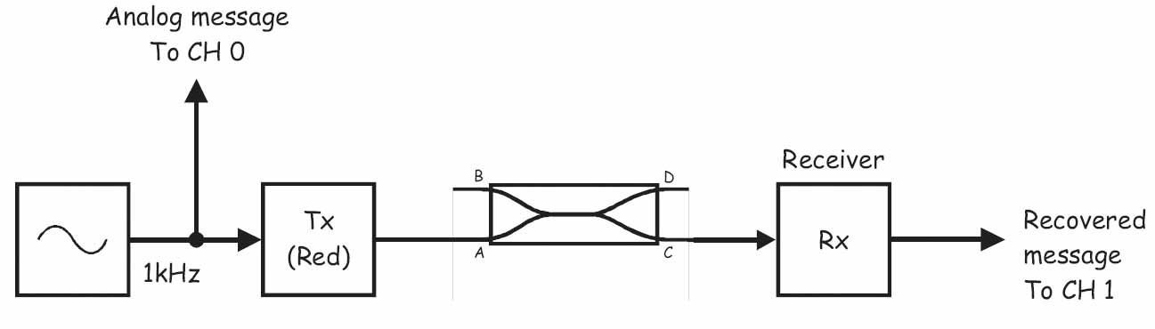

**Рисунок 17**

Analog Message To CH 0 –аналоговое сообщение к каналу 0, Tx (Red) – передатчик (с красным светодиодом), Receiver – приемник, Recovered message To CH 1 – восстановленное сообщение к каналу 1

1. Убедитесь, что осциллограф настроен согласно инструкции, описанной в Эксперименте 1 (стр. 15).

1. Если в канале 1 осциллографа ничего не отображается, активируйте его.

**Примечание:** Осциллограф должен показывать исходное сообщение и его копию на выходе приемника (сигнал с порта C разветвителя).

1. Измерьте пиковую амплитуду сигнала на выходе приемника. Запишите полученное значение в таблицу 2 на следующей странице.
2. Измените подключение канала 1, как показано на рисунке 18, используя тот же модуль приемника.

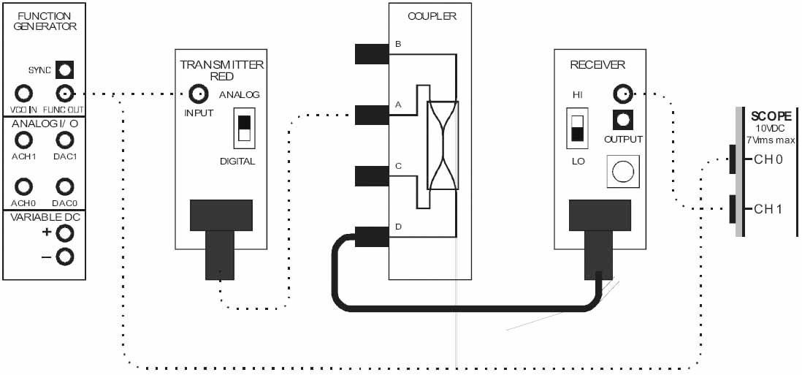

**Рисунок 18**

Выполненные соединения можно представить блок-схемой, изображенной на рисунке 19. 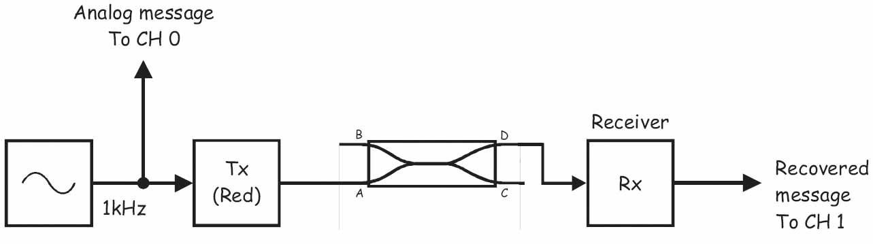

**Рисунок 19**

Analog Message To CH 0 –аналоговое сообщение к каналу 0, Tx (Red) – передатчик (с красным светодиодом), Receiver – приемник, Recovered message To CH 1 – восстановленное сообщение к каналу 1

1. Рассмотрите осциллограммы сигналов сообщения и его копии.

**Примечание:** Теперь сигнал на выходе приемника - копия сообщения, полученная с порта D разветвителя.

1. Измерьте амплитуду сигнала на выходе приемника. Запишите полученное значение в таблицу 2.

**Таблица 2**

|  |  |
| --- | --- |
| **Копия сигнала с порта C** | **Копия сигнала с порта D** |
|  |  |

# Вопрос 5

Почему копия сообщения с порта С меньше, чем копия с порта D?

___________________________________________________________________

___________________________________________________________________

# Вопрос 6

Какое простое изменение необходимо совершить в схеме, чтобы значения сигналов с портов C и D поменять местами?

___________________________________________________________________

___________________________________________________________________

# Часть С – Использование разветвителей Emona FOTEx для объединения оптических сигналов

В следующей части эксперимента вы на качественном уровне изучите возможность объединения сигналов с помощью разветвителей Emona FOTEx.

1. Полностью разберите предыдущую схему.

**Примечание:** Вам не обязательно это делать, если вы уверены, что сможете правильно изменить имеющуюся схему в соответствии с рисунком 20 на следующей странице (они похожи). Однако вы все равно должны прочитать последующие инструкции, чтобы убедиться, что все модули настроены правильно.

1. Выберите один из передатчиков с **красным** светодиодом и установите его переключатель режимов Mode в положение ANALOG (Аналоговый).

1. Установите переключатель режимов Mode другого передатчика с красным светодиодом в положение DIGITAL (Цифровой).

1. Установите элемент управления Gain Range (Диапазон усиления) обоих приемников на LO.

1. Поверните регулятор Variable Gain (Регулируемый коэффициент усиления) обоих приемников по часовой стрелке до упора.

1. Соберите схему, как показано на рисунке 20.

**Совет:** Используйте положение переключателя режимов Mode на схеме, чтобы определить, какой передатчик с каким выходом генератора опорных сигналов соединен (Master Signals).

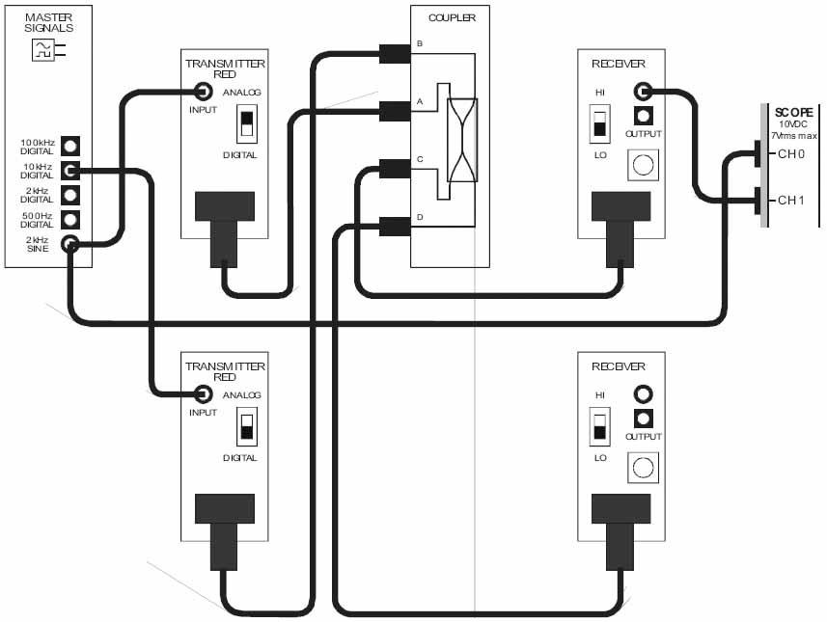

**Рисунок 20**

Выполненные соединения можно представить блок-схемой, изображенной на рисунке 21. Два передатчика с красными светодиодами используются для преобразования в свет двух сигналов (аналогового и цифрового). Эти сигналы поступают на порты A и B разветвителя и одновременно доступны на портах C и D.

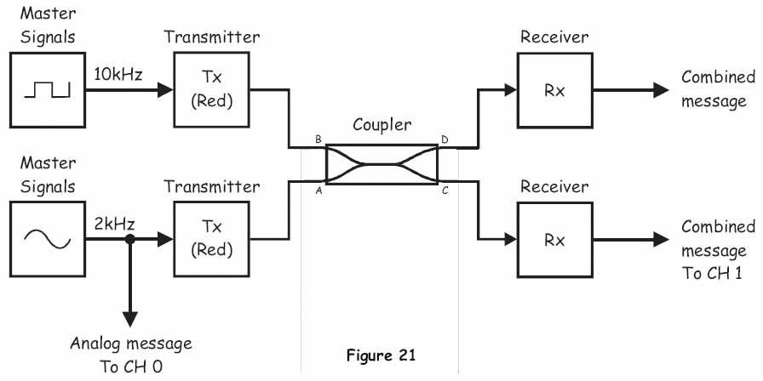

**Рисунок 21**

Master Signals – генератор опорных сигналов, Analog Message To CH 0 –аналоговое сообщение к каналу 0, Transmitter

(Red) – передатчик (с красным светодиодом), Coupler – разветвитель, Receiver – приемник,

Combined Message – объединенное сообщение, Combined message To CH 1 – объединенное сообщение к каналу 1

1. Убедитесь, что осциллограф настроен согласно инструкции, описанной в Эксперименте 1 (стр. 15), со следующими изменениями:

▪ Timebase (Масштаб по оси времени): 100 мкс/дел. вместо 500 мкс/дел.

1. Если в канале 1 осциллограмма не отображается, активируйте этот канал.

**Примечание:** Осциллограф должен показывать исходное сообщение и его копию на выходе приемника (сигнал с порта C разветвителя).

1. Чтобы убедиться, что сигнал на выходе разветвителя представляет собой комбинацию двух сообщений, по очереди отсоедините оптический проводник от каждого из передатчиков.

**Примечание 1:** Когда вы это делаете, на экране будет видна копия одного или другого сообщения.

**Примечание 2:** Не забудьте подключить оптические проводники обратно, прежде чем продолжить эксперимент.

# Вопрос 7

Объясните, почему объединенный сигнал выглядит таким образом.

___________________________________________________________________

___________________________________________________________________

# Вопрос 8

Какое из двух сообщений идет по слабому пути к порту С?

___________________________________________________________________

55. Измените подключение канала осциллографа, как показано на рисунке 22.

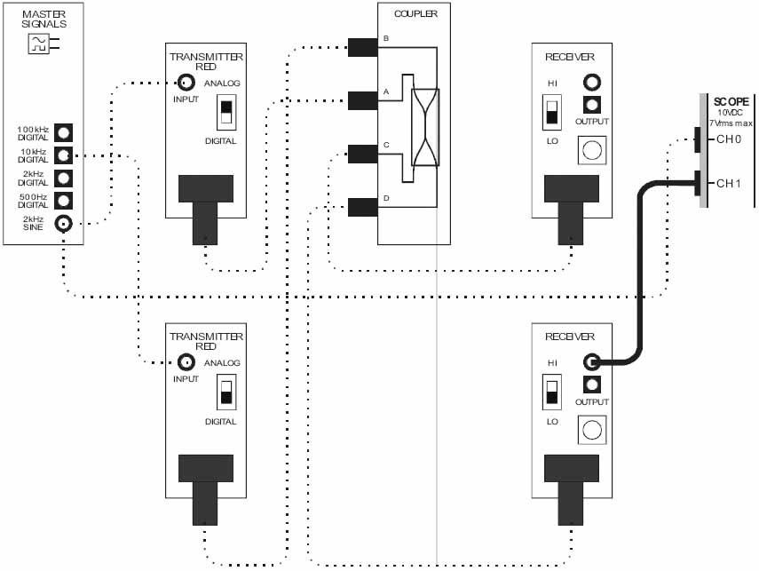

**Рисунок 22**

Выполненные соединения можно представить блок-схемой, изображенной на рисунке 23.

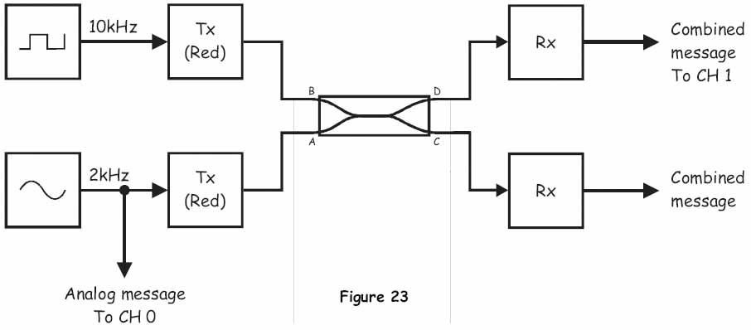

**Рисунок 23**

Analog Message To CH 0 –аналоговое сообщение к каналу 0, Tx (Red) – передатчик (с красным светодиодом), Receiver – приемник, Combined Message – объединенное сообщение, Combined message To CH 1 – объединенное сообщение к каналу 1

# Вопрос 9

Объясните, почему объединенный сигнал на выходе одного приемника несколько отличается от объединенного сигнала, получаемого на выходе другого приемника?

______________________________________________________________